Bài 16: Convex sets và convex functions
Convex Optimization
Bài này có khá nhiều khái niệm mới, mong bạn đọc thông cảm khi tôi sử dụng các khái niệm này ở cả tiếng Anh và tiếng Việt.
Bài chủ yếu nói về toán, nếu bạn đọc không hiểu ngay cũng không sao, ngày đầu tôi làm quen với những khái niệm này cũng không thể hấp thụ được ngay. Làm nhiều, đọc nhiều rồi sẽ ngấm dần.

- 1. Giới thiệu
- 2. Convex sets
  - 2.1. Định nghĩa
  - 2.2. Ví dụ
    - 2.2.1. Hyperplanes và halfspaces
    - 2.2.2. Norm balls
  - 2.3. Giao của các tập lồi là một tập lồi.
  - 2.4. Convex combination và Convex hulls
- 3. Convex functions
  - 3.1. Định nghĩa
  - 3.2. Các tính chất cơ bản
  - 3.3. Ví dụ
    - 3.3.1. Các hàm một biến
    - 3.3.3. Affine functions
    - 3.3.3. Quadratic forms
    - 3.3.4. Norms
  - 3.4. sublevel sets
  - 3.5. Kiểm tra tính chất lồi dựa vào đạo hàm.
    - 3.5.1. First-order condition
    - 3.5.2. Second-order condition
- 4. Tóm tắt
- 5. Tài liệu tham khảo
- 1. Giới thiệu
Từ đầu đến giờ, chúng ta đã làm quen với rất nhiều bài toán tối ưu. Học Machine Learning là phải học Toán Tối Ưu, và để hiểu hơn về Toán Tối Ưu, với tôi cách tốt nhất là tìm hiểu các thuật toán Machine Learning. Cho tới lúc này, những bài toán tối ưu các bạn đã nhìn thấy trong blog đều là các bài toán tối ưu không ràng buộc (unconstrained optimization problems), tức tối ưu hàm mất mát mà không có điều kiện ràng buộc (constraints) nào về nghiệm cả.

Không chỉ trong Machine Learning, trên thực tế các bài toán tối ưu thường có rất nhiều ràng buộc khác nhau. Ví dụ:
- Tôi muốn thuê một ngôi nhà cách trung tâm Hà Nội không quá 5km với giá càng thấp càng tốt. Trong bài toán này, giá thuê nhà chính là hàm mất mát (loss function, đôi khi người ta cũng dùng cost function để chỉ hàm số cần tối ưu), điều kiện khoảng cách không quá 5km chính là ràng buộc (constraint).
- Quay lại bài toán dự đoán giá nhà theo Linear Regression, giá nhà là một hàm tuyến tính của diện tích, số phòng ngủ và khoảng cách tới trung tâm. Rõ ràng, khi làm bài toán này, ta dự đoán rằng giá nhà tăng theo diện tích và số phòng ngủ, giảm theo khoảng cách. Vậy nên một nghiệm được gọi là có lý một chút nếu hệ số tương ứng với diện tích và số phòng ngủ là dương, hệ số tương ứng với khoảng cách là âm. Để tránh các nghiệm ngoại lai không mong muốn, khi giải bài toán tối ưu, ta nên cho thêm các điều kiện ràng buộc này.
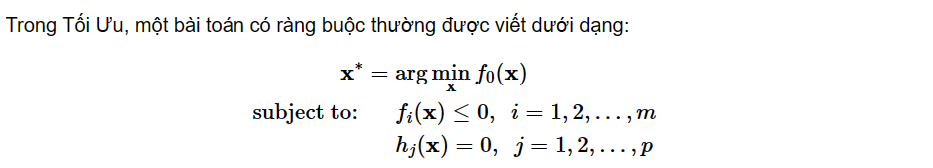
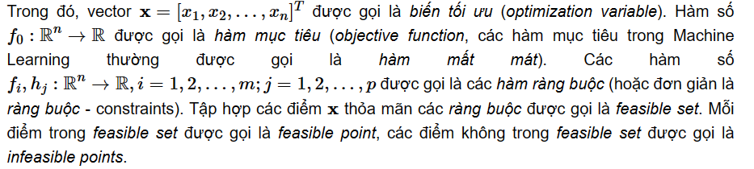

2. Convex sets

Định nghĩa 1: Một tập hợp được gọi là tập lồi (convex set) nếu đoạn thẳng nối hai điểm bất kỳ trong tập hợp hợp đó nằm trọn vẹn trong tập hợp đó.

2.2.1. Hyperplanes và halfspaces
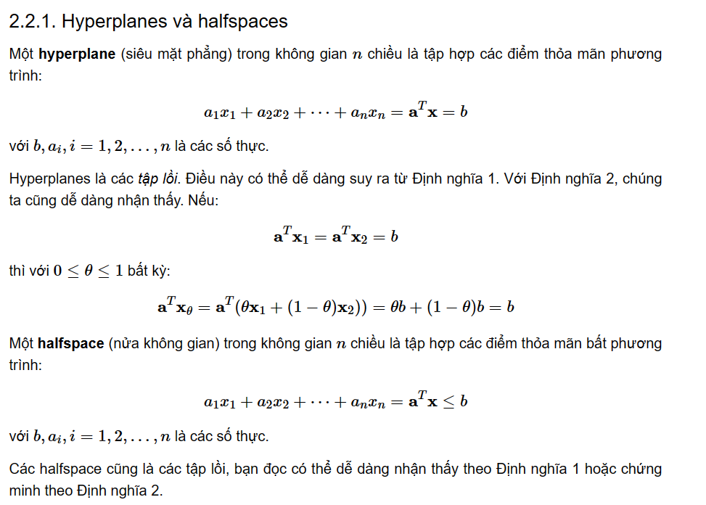

2.3. Giao của các tập lồi là một tập lồi.
